## Tema 0

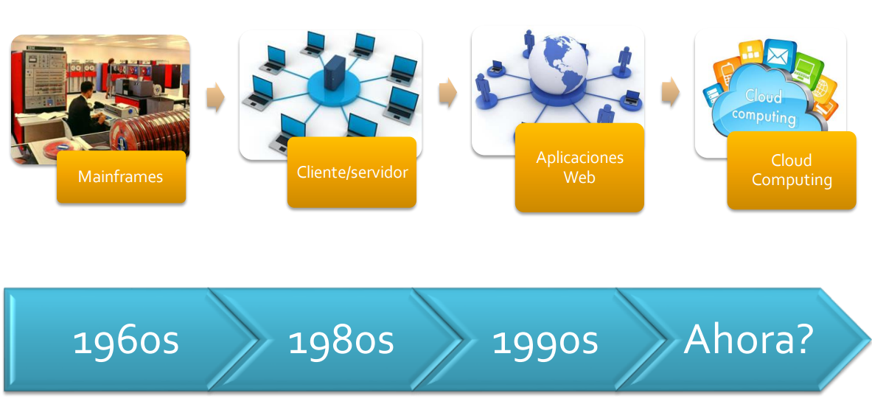

**Aplicación web** es aquella a la que se puede acceder usando un simple navegador, que basa el intercambio de información con el servidor en el **protocolo HTTP.**

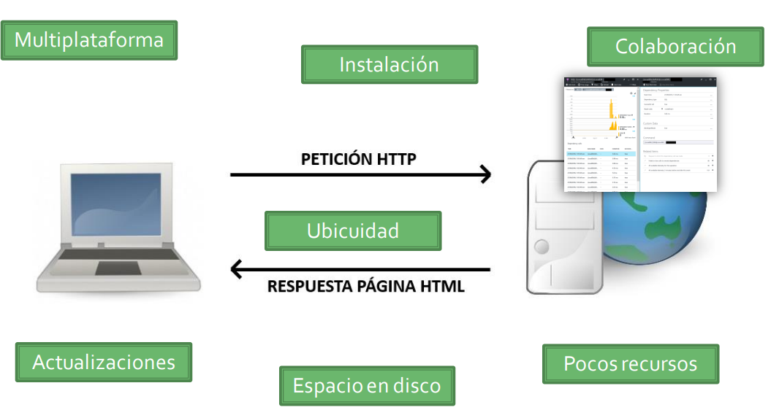

Tiene varias ventajas:

* Multiplataforma.
* Sin instalación.
* Muchos usuarios.
* De pocos recursos.
* Disponibles y para colaboraciones.

Tiene sus inconvenientes:

* Si deja de funcionar el servidor afecta a muchos usuarios
* Expuestos a ataques
* Datos bajo control del servidor
* Requiere confianza en el proveedor de la aplicación

Diferentes lenguajes sobre todo de script, frameworks de desarrollo(ASP.NET, Java EE, Django) y Servidores de aplicaciones.

La world wide web es un repositorio de información diseminada por todo el mundo y enlazada entre sí, es un servicio distribuido(cliente/servidor)

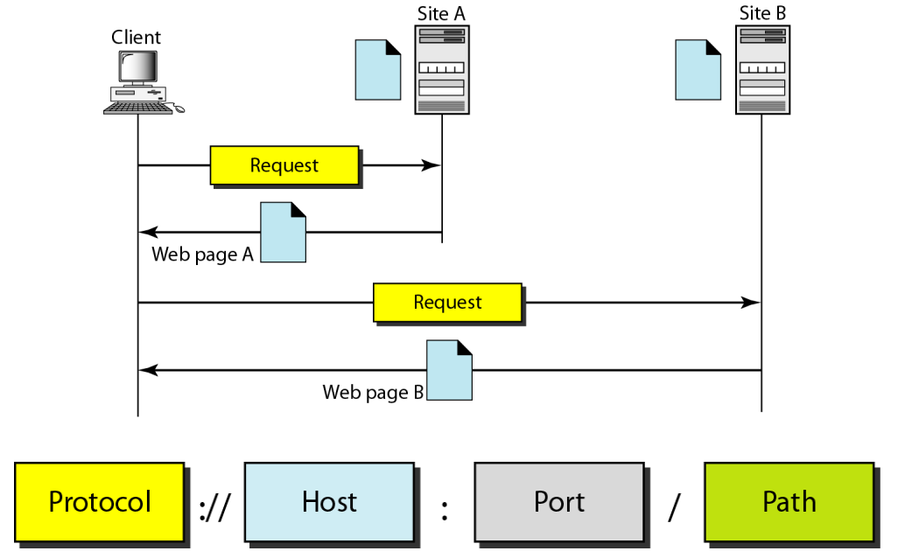

Documentos en las web:

1. Estáticos
2. Dinámicos
3. Activos

WEB 2.0:

1. Blogs
2. Wikis
3. Folcsonomía
4. Redes sociales
5. Servicios de alojamiento de videos y fotos

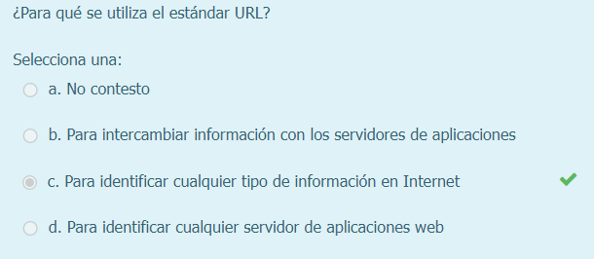

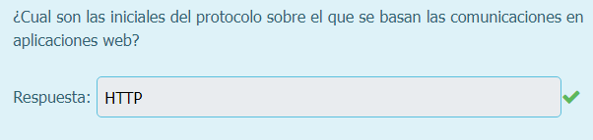

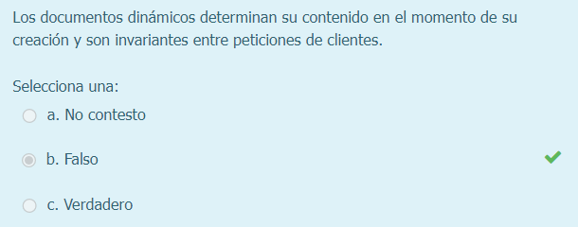

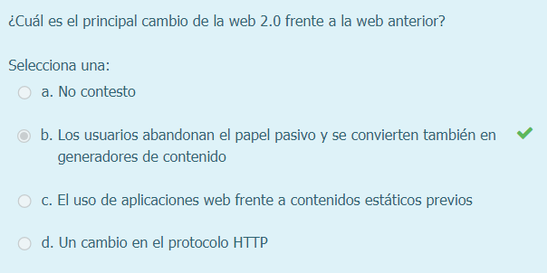

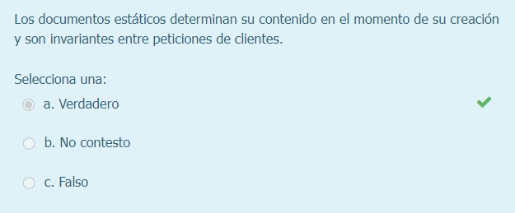

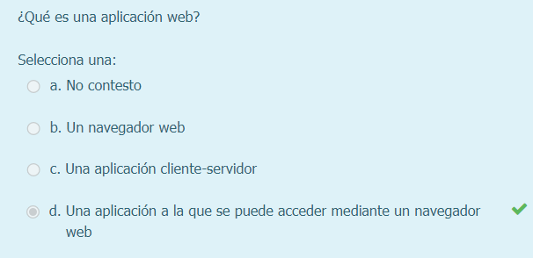

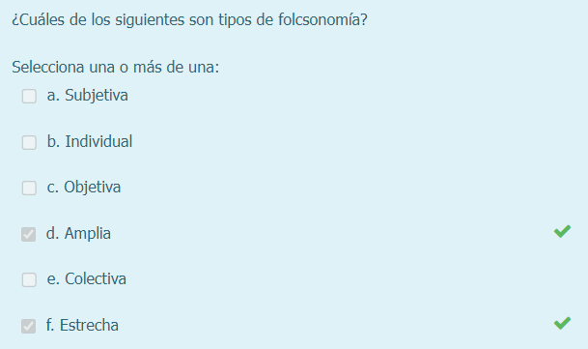

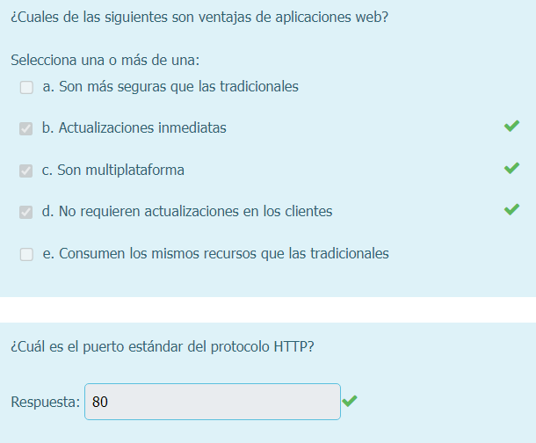

## Tema 1

**HTTP (HyperText Markup Language)** se escribe en forma de etiquetas rodeadas por corchetes angulares. Junto con la combinación formato-contenido ha sido criticada y se recomienda usarlo solo para contenido, estando el formato especificado por **Cascade Style Sheets(CSS).**

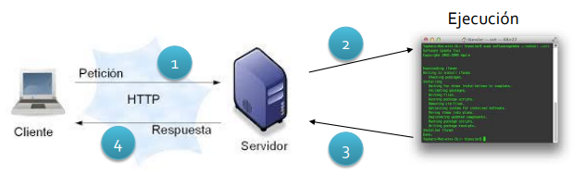

**Java EE(Enterprise Edition)** es una de las cuatro plataformas basadas en lenguaje de programación Java(junto con **Java SE, Java ME y Java FX**). **Es una plataforma de programación para desarrollar y ejecutar software** de aplicaciones “empresariales” en java.

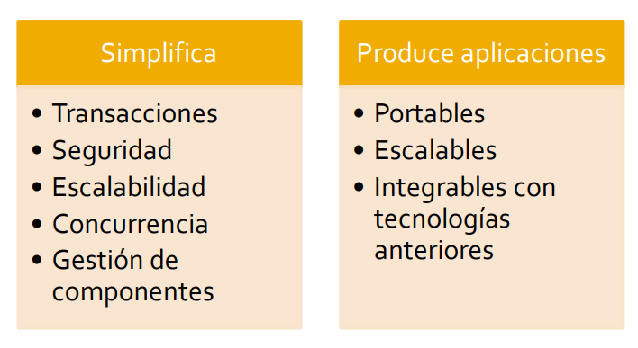

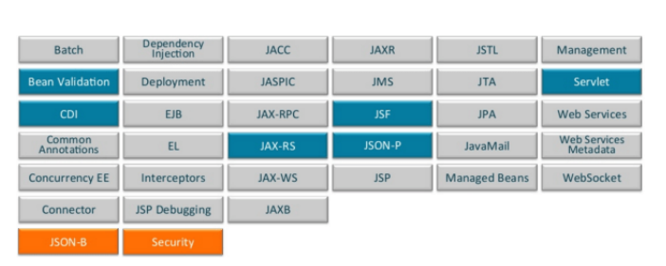

* JPA: relaciona las entidades de la BBDD con objetos.
* RMI: Mecanismo para invocar un método de forma remota.
* JavaMail: extensión de java que facilita el envío y recepción de email desde código java
* JMS: colas de mensajes.
* EJB: proveen objetos para implementar la capa de negocio en el servidor.
* Servlets: componentes Web para generar páginas web dinámicas.
* JSP: para la generación de contenido dinámico similar a los servlets pero con orientación a la interfaz gráfica
* JSF: tecnología similar a JSP que la mejora en algunos aspectos.

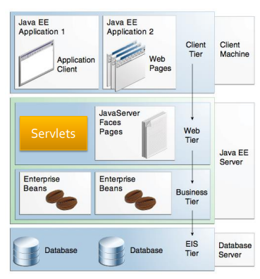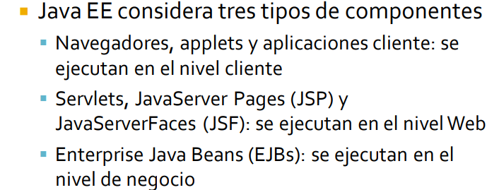

Los **servidores de aplicaciones son programas** que proporcionan herramientas de despliegue para la instalación y configuración de componentes, incluso en tiempo de ejecución. **Implementan contenedores** para los componentes de la aplicación.

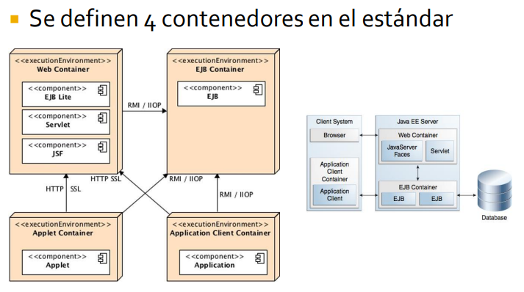

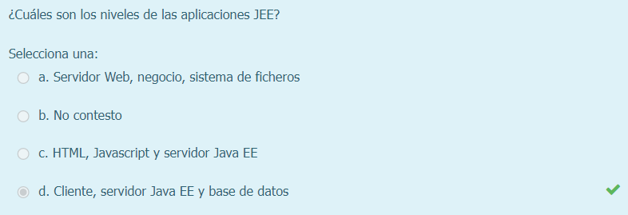

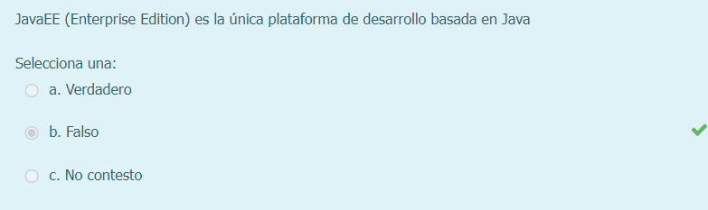

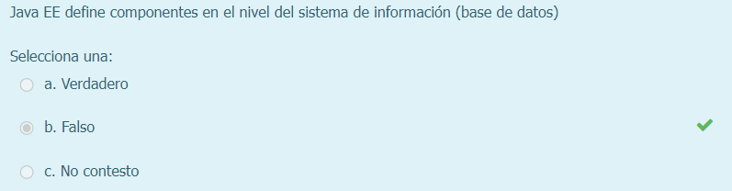



## Tema 2

HTML

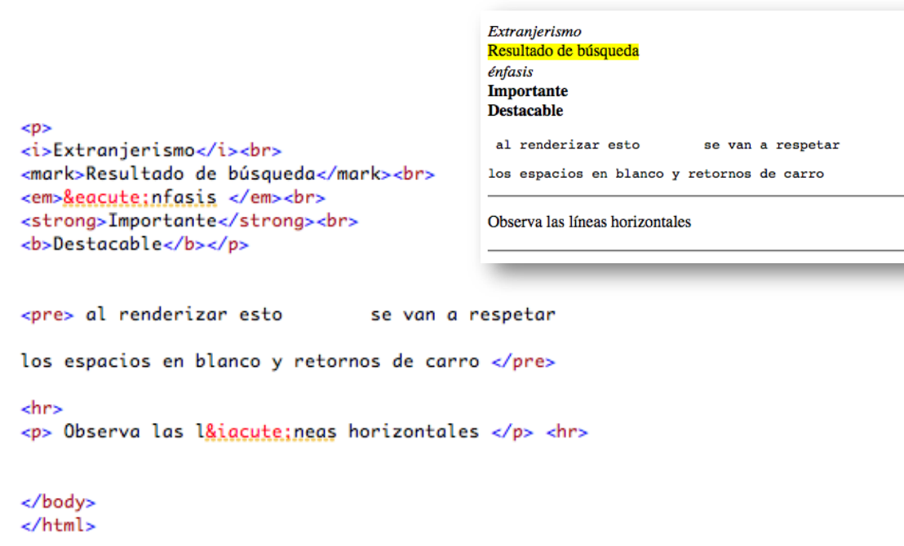

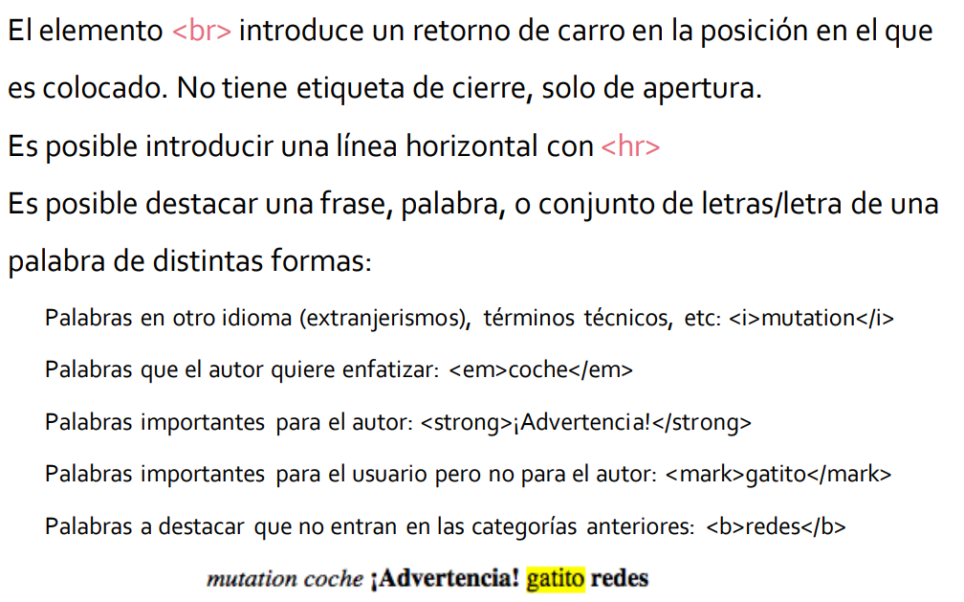

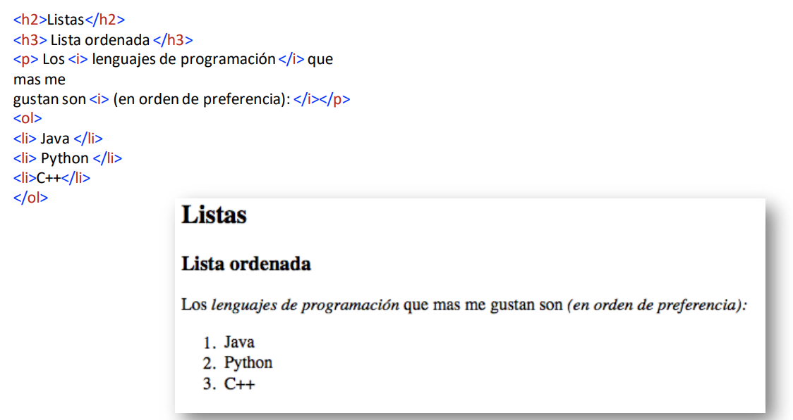

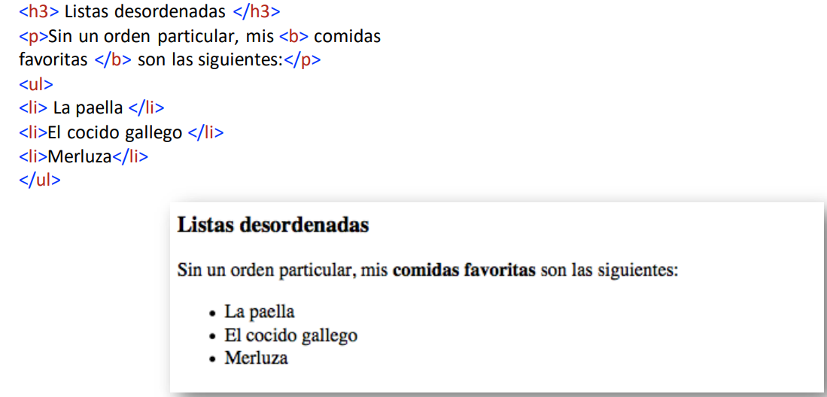

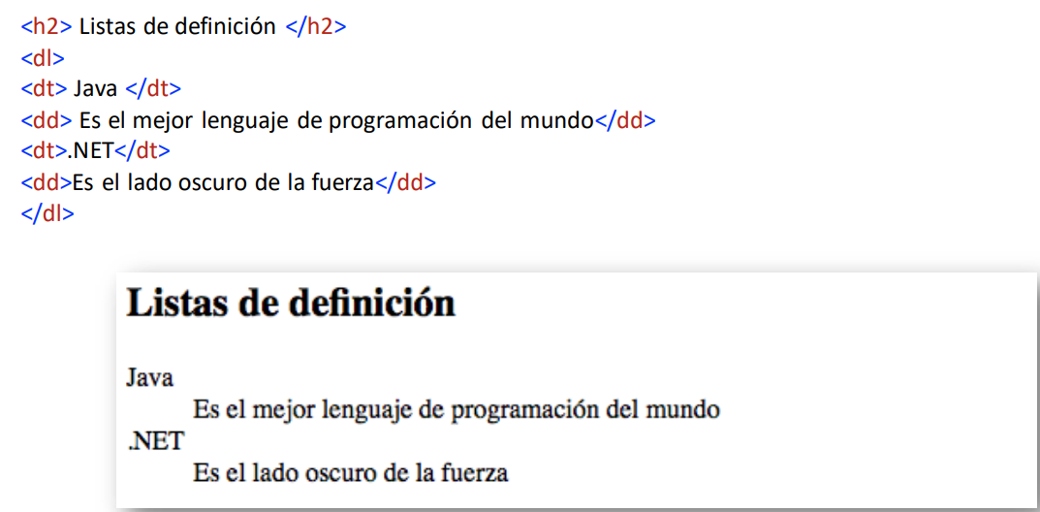

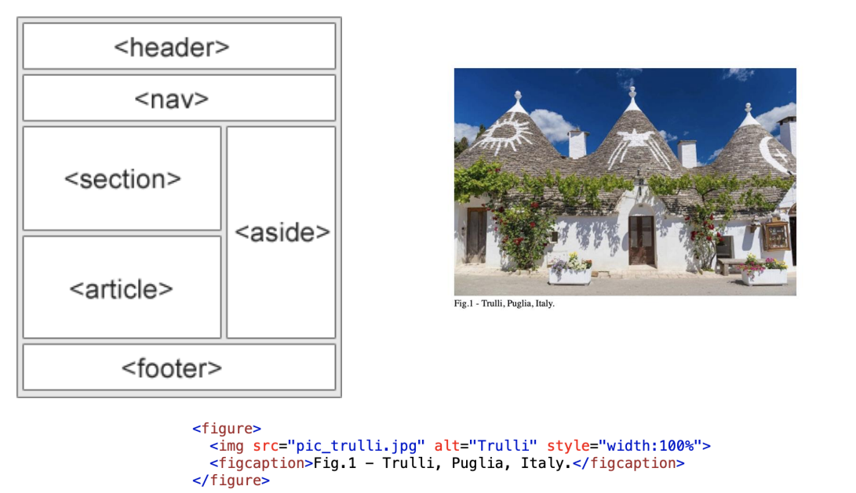

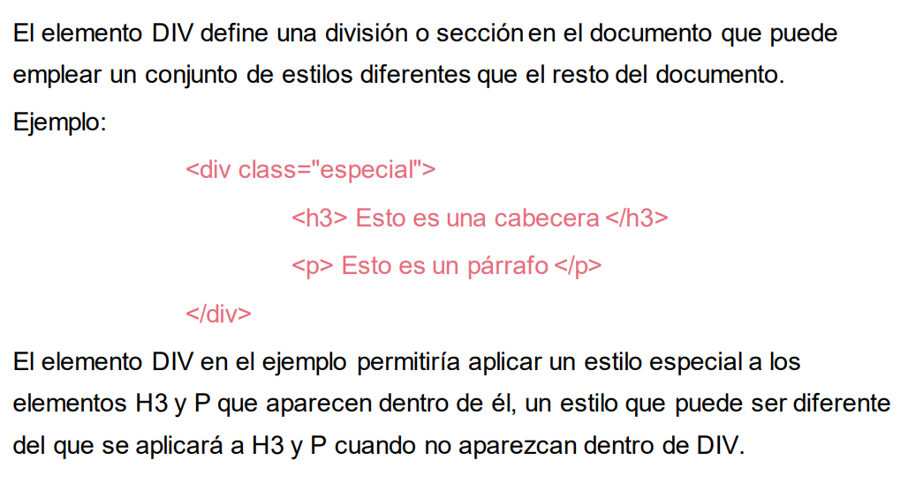

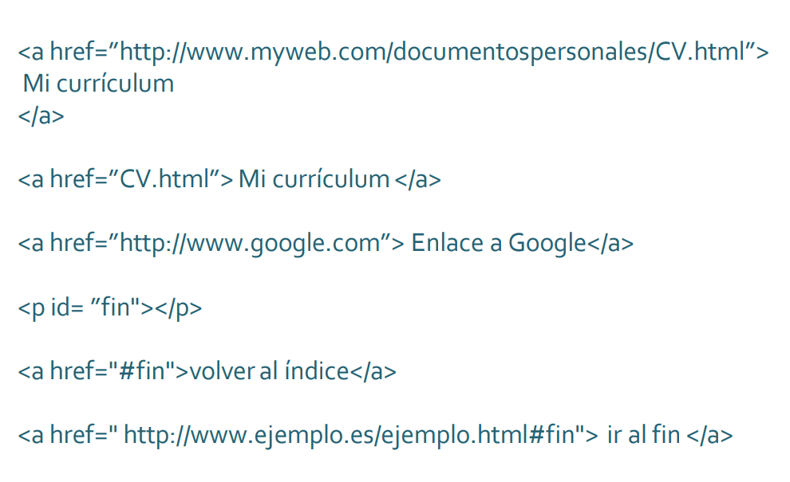

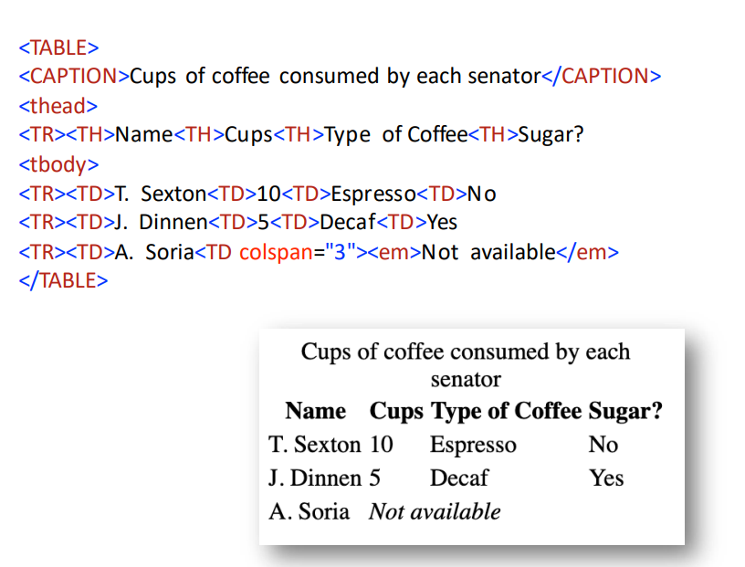

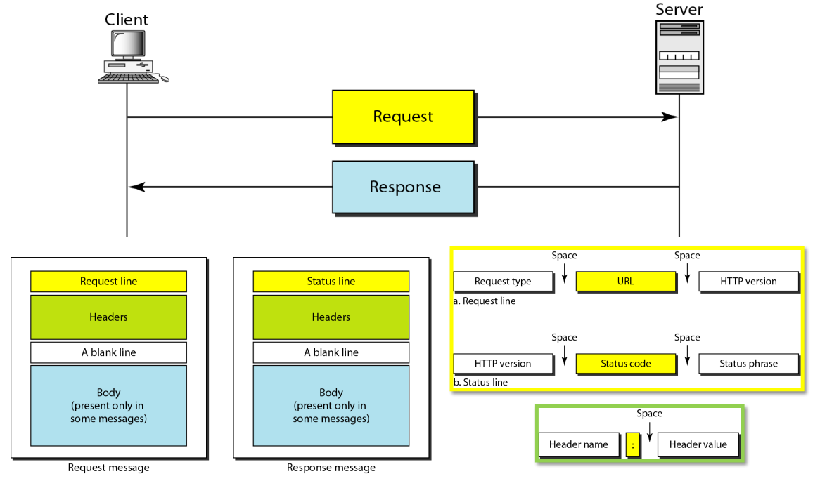

Formularios

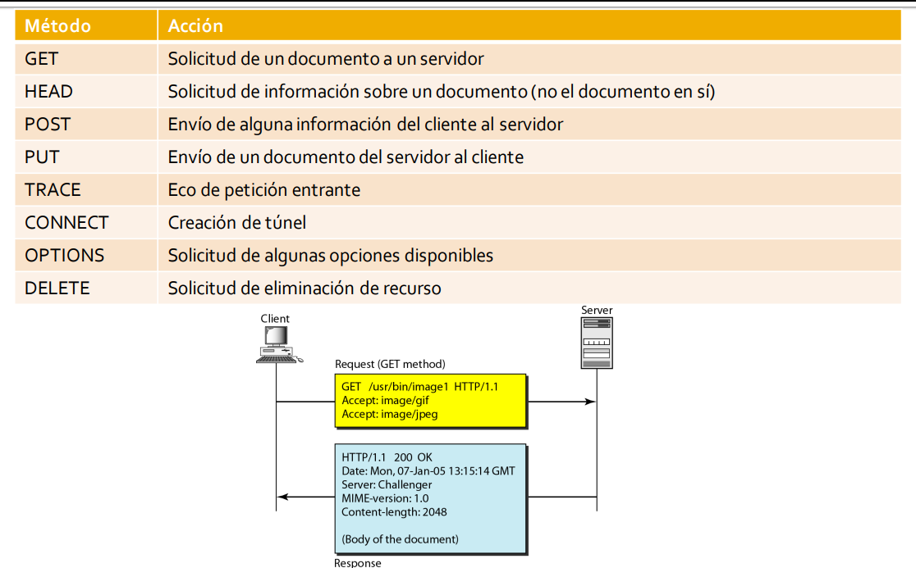

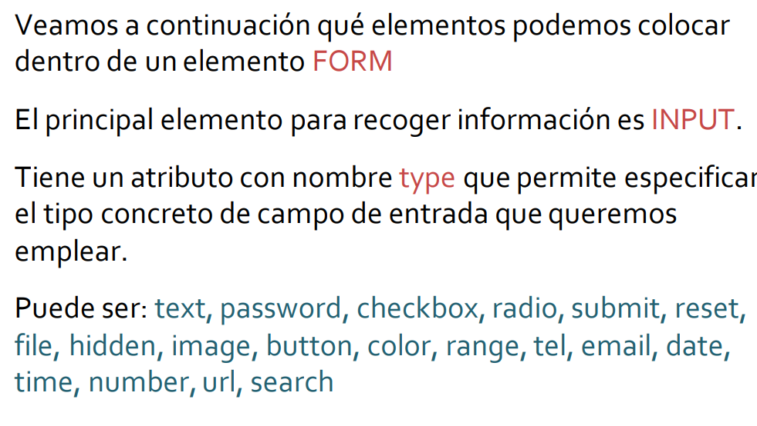

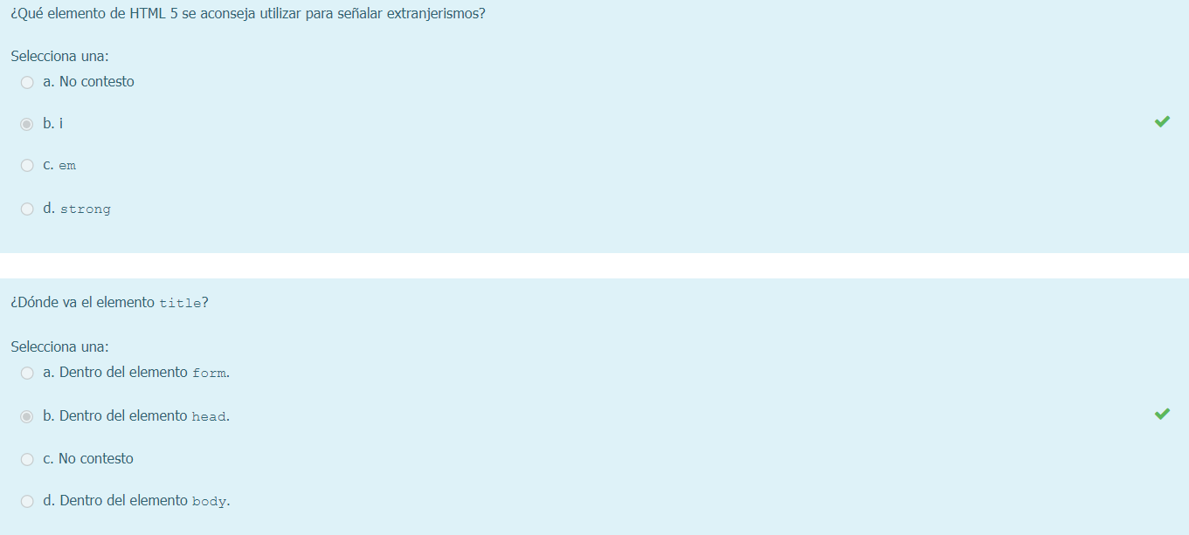

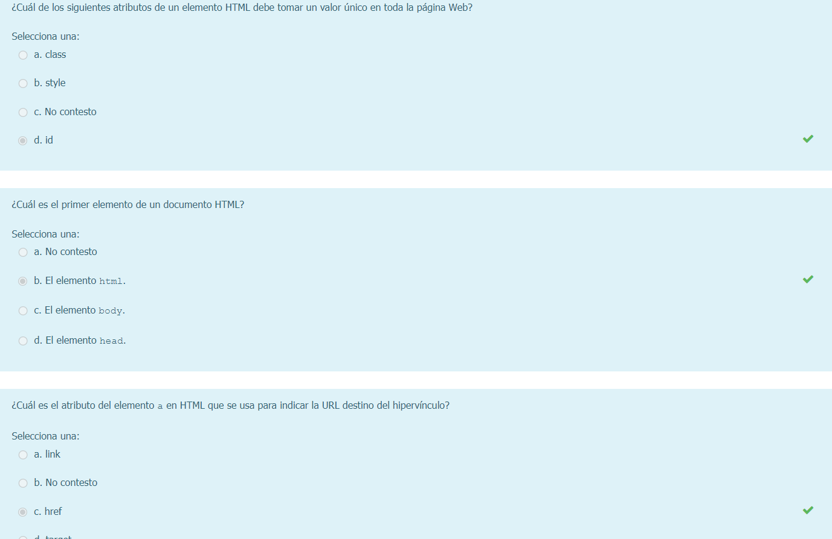

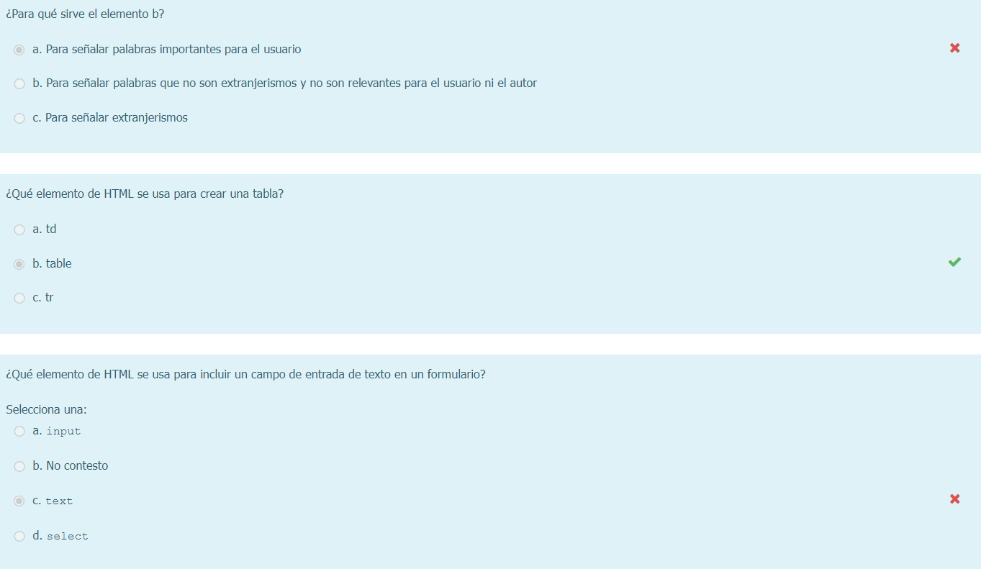

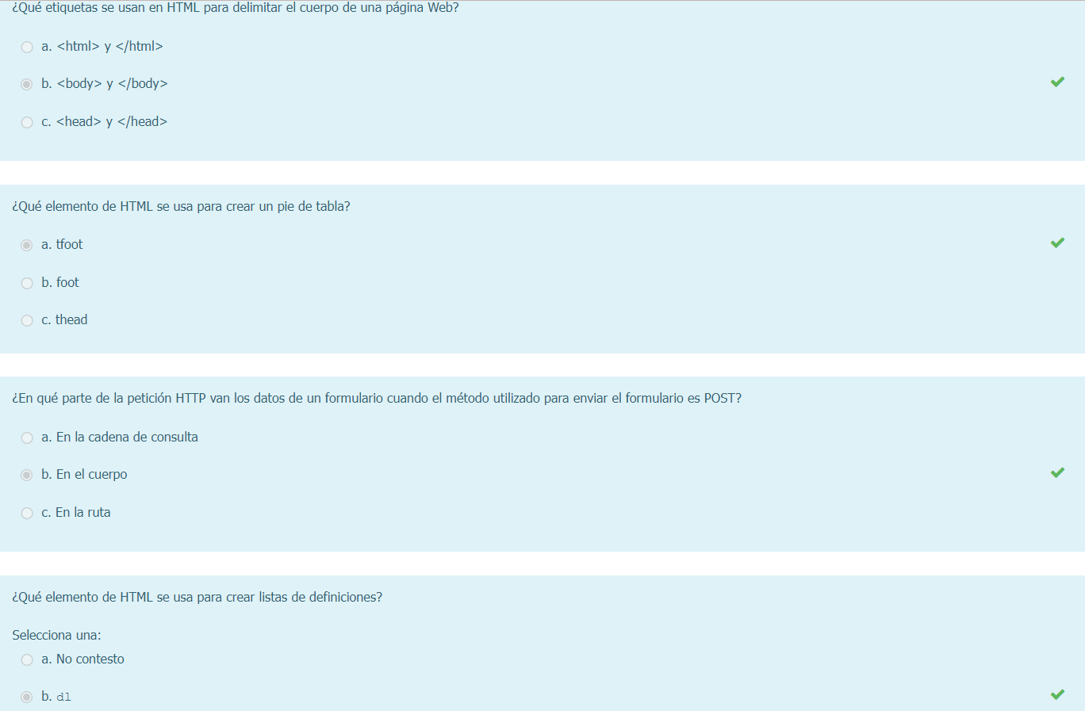

CSS

